Problema propuesto para bases de datos: la empresa de software

David Calle González, Juan Sebastián Díaz Osorio, Liz Oriana Rodrigues Cruz

Universidad EAFIT

Notas del autor

Escuela de ingeniería de sistemas, Universidad EAFIT

Contacto: jsdiazo@eafit.edu.co, dcalleg@eafit.edu.co, lorodriguc@eafit.edu.co

**Introducción**

El siguiente documento explica la problemática de una empresa de software que quiere administrar ciertas situaciones de la empresa con el uso de una base de datos. Para esto, planteamos un diagrama entidad-relación con su respectiva tabla de especificación de atributos que permitirá desarrollar esta base de datos más fácilmente. Cabe aclarar que la situación planteada es completamente ficticia y creada a voluntad de nosotros.

**Problema de la empresa**

La empresa de software SITU S.A.S. requiere una base de datos para guardar a sus trabajadores y poder hacer filtros rápidamente con el fin de conocer los proyectos que cada uno está desarrollando. Además, poder administrar con esta la información relacionada a eventos de la empresa y capacitaciones que esta realice.

Se necesitan entonces las operaciones de:

* Agregar empleados.
* Agregar clientes.
* Crear proyectos.
* Agregar instructores de capacitación.
* Agregar eventos programados.
* Actualizar datos de empleados.
* Actualizar información de instructores.
* Actualizar información de eventos.
* Modificar información sobre el proyecto.
* Eliminar empleados.

Entre otras operaciones derivadas de estas.

Para este fin, SITU S.A.S describe el problema de la siguiente manera:

La empresa tiene trabajadores de tres tipos: relacionados con el desarrollo de software, con puestos administrativos y personal de oficios varios. Ningún trabajador está en dos áreas al mismo tiempo. De todos ellos nos interesa su identificación, nombre, teléfono, dirección, salario, horario laboral, número de cuenta bancaria, código de contrato y copia del *Curriculum Vitae*. A veces se demora unos días antes de ingresar el *Curriculum Vitae*, pero el resto de información si debe tenerse para crear un trabajador.

A cada empleado le corresponde un contrato del que se conoce su fecha de inicio, de finalización (si la tiene) y se tiene copia de este. Todos los contratos tienen un código que los identifica y, de hecho, es parte de los datos del trabajador.

Sobre los trabajadores, es importante separarlos por áreas porque se diferencian en sus labores. Los desarrolladores pueden tener proyectos activos, los administrativos pueden desempeñarse en un sector de la empresa (comercial, financiero, jurídico, etc.) y los de oficios varios tienen una labor definida (aseo, pintura, etc.).

Hablando de los proyectos de los desarrolladores, estos tienen código identificador, nombre, descripción, fecha de inicio, fecha límite de terminación, responsables del desarrollo, cliente (puede ser persona natural o jurídica y es único) y se debe conservar una copia de lo pactado en este (requisitos, plazo, etc). Sobre la copia, nuestro jefe puede pactar un contrato oralmente entonces la redacción puede demorar unos días, por lo que se pueden generar contratos sin su copia. Cabe mencionar que un desarrollador no puede estar en dos proyectos al mismo tiempo, pero un proyecto puede ser desarrollado entre varios. El cliente compra el proyecto y nos interesa saber lo que paga y la forma en la que va a pagarlo.

De cada cliente nos interesa saber su identificación (ya sea cédula o NIT de la empresa), nombre, dirección, teléfono y correo. Varios proyectos pueden ser dirigidos para un mismo cliente, siendo cada uno exclusivamente para este.

Entre otras cosas, la empresa brinda capacitaciones regulares a sus empleados de cualquier área. Por cada capacitación se necesita un instructor o profesor para orientar a algunos trabajadores en temas concretos y este puede ser empleado de la empresa o un externo siempre que tenga la habilidad requerida para enseñar (interprétese como que debe tener un certificado del curso a dictar).

Del curso o capacitación como tal se necesita saber su duración, ubicación, fecha de inicio, fecha de finalización, horario y temática a tratar, quedando claro que cualquier empleado puede participar de estos. Las capacitaciones se pueden distinguir por su fecha de inicio pues no hay dos que comiencen en el mismo día.

Además de todo esto, la empresa realiza eventos empresariales. Estos se distinguen por el tipo de evento (Evento de diciembre, fin de año, día del trabajador, aniversario de la empresa, etc.), la fecha, localidad, número de invitados por empleado que puede cubrir la empresa y el presupuesto asignado al evento. Dos eventos no ocurren el mismo día y algunos empleados del sector administrativo son responsables de la planeación del evento.

**Diagrama entidad-relación del problema (actualizado desde primera entrega)**

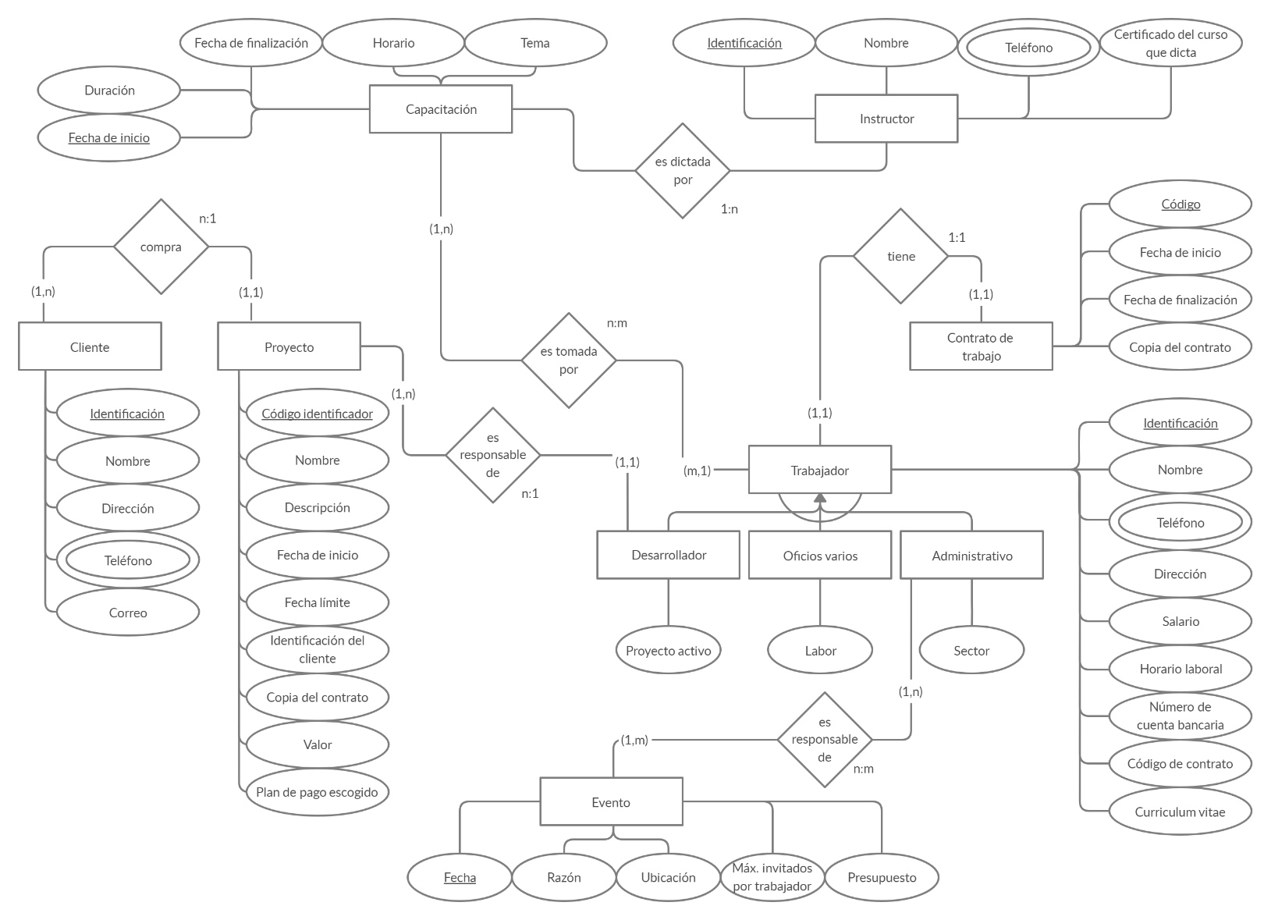**Especificación de atributos**

|  |  |  |  |  |  |  |
| --- | --- | --- | --- | --- | --- | --- |
| **Entidad** | | | **TRABAJADOR** | | | |
| **Atributo** | | | **Simple /compuesto** | **Uni /multivalorado** | **Nulo** | **Derivado** |
| Identificación | | | Simple | Univalorado |  |  |
| Nombre | | | Simple | Univalorado |  |  |
| Teléfono | | | Simple | Multivalorado |  |  |
| Dirección | | | Simple | Univalorado |  |  |
| Salario | | | Simple | Univalorado |  |  |
| Horario laboral | | | Compuesto | Univalorado |  |  |
| Número de cuenta bancaria | | | Simple | Univalorado |  |  |
| Código de contrato | | | Simple | Univalorado |  |  |
| Currículum vitae | | | Simple | Univalorado | X |  |
|  | | |  |  |  |  |
| **Entidad** | | | **DESARROLLADOR** | | | |
| **Atributo** | | | **Simple /compuesto** | **Uni /multivalorado** | **Nulo** | **Derivado** |
| Proyecto activo | | | Simple | Univalorado | X |  |
|  | | |  |  |  |  |
| **Entidad** | | | **ADMINISTRATIVO** | | | |
| **Atributo** | | | **Simple /compuesto** | **Uni /multivalorado** | **Nulo** | **Derivado** |
| Sector | | | Simple | Univalorado |  |  |
|  | | |  |  |  |  |
| **Entidad** | | | **OFICIOS VARIOS** | | | |
| **Atributo** | | | **Simple /compuesto** | **Uni /multivalorado** | **Nulo** | **Derivado** |
| Labor | | | Simple | Univalorado |  |  |
|  | | |  |  |  |  |
| **Entidad** | | | **PROYECTO** | | | |
| **Atributo** | | | **Simple /compuesto** | **Uni /multivalorado** | **Nulo** | **Derivado** |
| Código identificador | | | Simple | Univalorado |  |  |
| Nombre | | | Simple | Univalorado | X |  |
| Descripción | | | Simple | Univalorado |  |  |
| Fecha de inicio | | | Compuesto | Univalorado |  |  |
| Fecha límite | | | Compuesto | Univalorado |  |  |
| Responsables del desarrollo | | | Simple | Multivalorado |  |  |
| Cliente | | | Simple | Univalorado |  |  |
| Copia del contrato | | | Simple | Univalorado | X |  |
|  |  |
|  |  |
| **Entidad** | | | **CLIENTE** | | | |
| **Atributo** | | | **Simple /compuesto** | **Uni /multivalorado** | **Nulo** | **Derivado** |
| Identificación | | | Simple | Univalorado |  |  |
| Nombre | | | Simple | Univalorado |  |  |
| Dirección | | | Simple | Univalorado |  |  |
| Teléfono | | | Simple | Multivalorado |  |  |
| Correo | | | Simple | Univalorado |  |  |
|  | | |  |  |  |  |
| **Entidad** | | | **CONTRATO DE TRABAJO** | | | |
| **Atributo** | | | **Simple /compuesto** | **Uni /multivalorado** | **Nulo** | **Derivado** |
| Código | | | Simple | Univalorado |  |  |
| Fecha de inicio | | | Compuesto | Univalorado |  |  |
| Fecha de finalización | | | Compuesto | Univalorado | X |  |
| Copia del contrato | | | Simple | Univalorado |  |  |
|  | | |  |  |  |  |
| **Entidad** | | | **INSTRUCTOR** | | | |
| **Atributo** | | | **Simple /compuesto** | **Uni /multivalorado** | **Nulo** | **Derivado** |
| Identificación | | | Simple | Univalorado |  |  |
| Nombre | | | Simple | Univalorado |  |  |
| Teléfono | | | Simple | Multivalorado |  |  |
| Certificado de curso | | | Simple | Univalorado |  |  |
|  | | |  |  |  |  |
| **Entidad** | | | **CAPACITACIÓN** | | | |
| **Atributo** | | | **Simple /compuesto** | **Uni /multivalorado** | **Nulo** | **Derivado** |
| Fecha de inicio | | | Compuesto | Univalorado |  |  |
| Duración | | | Simple | Univalorado |  |  |
| Fecha de finalización | | | Compuesto | Univalorado |  |  |
| Horario | | | Compuesto | Univalorado |  |  |
| Tema | | | Simple | Univalorado |  |  |
|  | | |  |  |  |  |
| **Entidad** | | | **EVENTO** | | | |
| **Atributo** | | | **Simple /compuesto** | **Uni /multivalorado** | **Nulo** | **Derivado** |
| Fecha | | | Compuesto | Univalorado |  |  |
| Razón | | | Simple | Univalorado |  |  |
| Ubicación | | | Simple | Univalorado |  |  |
| Máx. invitado por trabajador | | | Simple | Univalorado |  |  |
| Presupuesto | | | Simple | Univalorado |  |  |
| Responsables | | | Simple | Multivalorado |  |  |

**Modelo relacional**

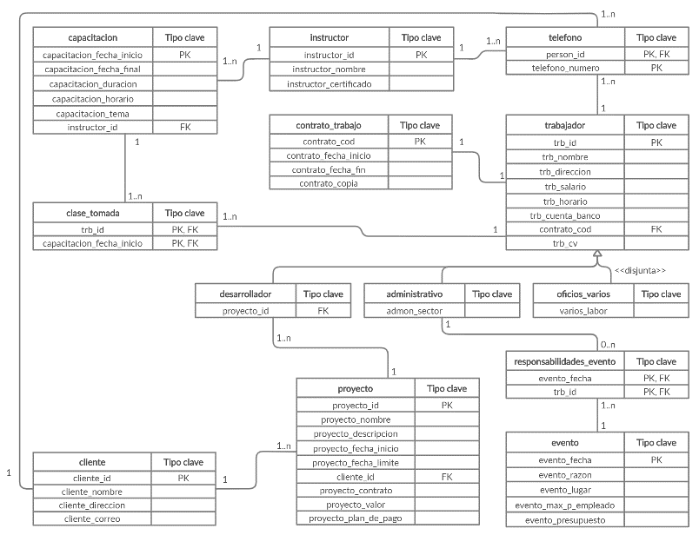

**Diccionario de datos**

|  |  |  |  |  |  |
| --- | --- | --- | --- | --- | --- |
| PROYECTO | | | | | |
| Atributo | Descripción | Tipo | PK | NULL | FK |
| proyecto_id | Codigo identificador del proyecto | varchar | ✓ |  |  |
| proyecto_nombre | Nombre del proyecto | varchar |  | ✓ |  |
| proyecto_descripcion | Descripción del proyecto | text |  |  |  |
| proyecto_fecha_inicio | Fecha de inicio del proyecto | TimeStamp |  |  |  |
| proyecto_fecha_limite | Fecha limite del proyecto | TimeStamp |  |  |  |
| cliente_id | Cedula o NIT de la empresa | varchar |  |  | ✓ |
| proyecto_contrato | Contrato de los acuerdos del proyecto | text |  |  |  |
| proyecto_valor | Costo del proyecto | decimal ( n, p ) |  |  |  |
| proyecto_plan_de_pago | Forma en que se pagara el proyecto | text |  |  |  |

|  |  |  |  |  |  |
| --- | --- | --- | --- | --- | --- |
| TRABAJADOR | | | | | |
| Atributo | Descripción | Tipo | PK | NULL | FK |
| trb_id | Cedula o NIT de la empresa | varchar | ✓ |  |  |
| trb_nombre | Nombre y apellido del trabajador | varchar |  |  |  |
| trb_dirección | Dirección de la viviendo del trabajador | text |  |  |  |
| trb_salario | Salario mensual del trabajador | decimal ( n, p ) |  |  |  |
| trb_horario | Horario laboral del trabajador | Time |  |  |  |
| trb_cuenta_banco | Numero de cuenta bancaria del trabajador | varchar |  |  |  |
| contrato_cod | Codigo del contrato del trabajador | varchar |  |  | ✓ |
| trb_cv | Curriulum Vitae del trabajador | text |  | ✓ |  |

|  |  |  |  |  |  |
| --- | --- | --- | --- | --- | --- |
| CLIENTE | | | | | |
| Atributo | Descripción | Tipo | PK | NULL | FK |
| cliente_id | Cedula o NIT de la empresa | varchar | ✓ |  |  |
| cliente_nombre | Nombre y apellido del cliente | varchar |  |  |  |
| cliente_direccion | Dirección de la empresa | text |  |  |  |
| cliente_correo | Correo electronico del cliente | char |  |  |  |

|  |  |  |  |  |  |
| --- | --- | --- | --- | --- | --- |
| DESARROLLADOR | | | | | |
| Atributo | Descripción | Tipo | PK | NULL | FK |
| proyecto_id | Codigo identificador del proyecto | varchar |  |  | ✓ |

|  |  |  |  |  |  |
| --- | --- | --- | --- | --- | --- |
| CONTRATO_TRABAJO | | | | | |
| Atributo | Descripción | Tipo | PK | NULL | FK |
| contrato_cod | Codigo del contrato del trabajador | varchar | ✓ |  |  |
| contrato_fecha_inicio | Fecha inicial de validez del contrato | TimeStamp |  |  |  |
| contrato_fecha_fin | Fecha final de validez del contrato | TimeStamp |  | ✓ |  |
| contrato_copia | Copia del contrato | text |  | ✓ |  |

|  |  |  |  |  |  |
| --- | --- | --- | --- | --- | --- |
| EVENTO | | | | | |
| Atributo | Descripción | Tipo | PK | NULL | FK |
| evento_fecha | Fecha que se hara el evento | TimeStamp | ✓ |  |  |
| evento_razon | Motivo del evento | text |  |  |  |
| evento_lugar | Lugar del evento | text |  |  |  |
| evento_max_p_empleado | Cantidad de personas maximo en el evento | int ( n ) |  |  |  |
| evento_presupuesto | Presupuesto de gastos para el evento | decimal ( n, p ) |  |  |  |

|  |  |  |  |  |  |
| --- | --- | --- | --- | --- | --- |
| CAPACITACION | | | | | |
| Atributo | Descripción | Tipo | PK | NULL | FK |
| capacitación_fecha_inicio | Fecha que inicia el curso | Date | ✓ |  |  |
| capacitacion_fecha_final | Fecha que termina el curso | Date |  |  |  |
| capacitacion_duración | Cantidad de horas del curso | Time |  |  |  |
| capacitacion_horario | Horario del curso | Time |  |  |  |
| capacitacion_tema | Tematica que se dara en el curso | text |  |  |  |

|  |  |  |  |  |  |
| --- | --- | --- | --- | --- | --- |
| RESPONSABILIDADES_EVENTO | | | | | |
| Atributo | Descripción | Tipo | PK | NULL | FK |
| evento_fecha | Fecha que se hara el evento | TimeStamp | ✓ |  | ✓ |
| trb_id | Cedula o NIT de la empresa | varchar | ✓ |  | ✓ |

|  |  |  |  |  |  |
| --- | --- | --- | --- | --- | --- |
| ADMINISTRATIVO | | | | | |
| Atributo | Descripción | Tipo | PK | NULL | FK |
| admon_sector | Area de la empresa en la que trabaja | enum |  |  |  |

|  |  |  |  |  |  |
| --- | --- | --- | --- | --- | --- |
| OFICIO | | | | | |
| Atributo | Descripción | Tipo | PK | NULL | FK |
| varios_labor | Area extra de la empresa | enum |  |  |  |

|  |  |  |  |  |  |
| --- | --- | --- | --- | --- | --- |
| INSTRUCTOR | | | | | |
| Atributo | Descripción | Tipo | PK | NULL | FK |
| instructor_id | Cedula o NIT de la empresa | int ( n ) | ✓ |  |  |
| instructor_nombre | Nombre del instructor | varchar |  |  |  |
| instructor_certificado | Certificado del curso a dictar | text |  |  |  |

|  |  |  |  |  |  |
| --- | --- | --- | --- | --- | --- |
| TELEFONO | | | | | |
| Atributo | Descripción | Tipo | PK | NULL | FK |
| person_id | Identificación del propietario del teléfono | varchar | ✓ |  | ✓ |
| telefono_numero | Numero de telefono de la persona | varchar | ✓ |  |  |